# медиац.jpeg

# ПАСПОРТ ПРОГРАММЫ

|  |  |
| --- | --- |
| Полное название организации | Муниципальное бюджетное образовательное учреждение  «Знаменская средняя общеобразовательная школа». |
| Полное наименование  программы | Дополнительная общеобразовательная общеразвивающая  программа «Медиацентр». |
| Нормативно-правовая база | Федеральный Закон от 29.12.2012г. № 273-ФЗ «Об образовании в Российской Федерации» (далее – ФЗ); Стратегия развития воспитания в РФ на период до 2025 года (распоряжение Правительства РФ от 29 мая 2015 г. № 996-р); Постановление Главного государственного санитарного врача РФ от 28.09.2020 N 28 «Об утверждении санитарных правил СП 2.4.3648-20 «Санитарно-эпидемиологические требования к организациям воспитания и обучения, отдыха и оздоровления детей и молодежи»;  Распоряжение Минпросвещения России от 17.12.2019 № Р-  136 «Об утверждении методических рекомендаций по приобретению средств обучения и воспитания в целях создания новых мест в образовательных организациях различных типов для реализации дополнительных общеразвивающих программ всех направленностей в рамках региональных проектов, обеспечивающих достижение целей, показателей и результата федерального проекта «Успех каждого ребенка»;  Приказ Министерства просвещения Российской Федерации от 09.11.2018 г. № 196 «Об утверждении Порядка организации и осуществления образовательной деятельности по дополнительным общеобразовательным программам» (далее – Порядок);  Приказ Министерства просвещения Российской Федерации от 03.09.2019 № 467 «Об утверждении Целевой модели развития региональных систем дополнительного образования детей» (далее - Целевая модель);  Приказ Министерства труда и социальной защиты Российской Федерации от 05.05.2018 № 298 «Об утверждении профессионального стандарта «Педагог дополнительного образования детей и взрослых»;  Устава МБОУ «Знаменская СОШ» Знаменского района Тамбовской области;  Положения о дополнительном образовании обучающихся  МБОУ «Знаменская СОШ» Знаменского района Тамбовской области. |
| Краткое описание программы | Программа направлена на формирование творческой индивидуальности учащихся, освоение ими искусства слова, умения собирать и грамотно использовать интересную информацию, приобретение навыков работы с персональным компьютером, видеокамерой, профессиональным микрофоном, помогает в овладении психологией общения,  межличностном взаимодействии. |
| Учебный план | 1 год 162 часа, 2 занятия по 45 мин.,с перерывом 15 минут (2 раза в  неделю) и 1 раз в 2 недели по 45 мин. |
| Цель программы | **Цель**: формирование у учащихся знаний в области  креативной индустрии (медиаресурсы), создание условий |

|  |  |
| --- | --- |
|  | для профессионального самоопределения.  **Задачи:**  *Обучающие:*  ознакомить с основами теории и практики фото- видеосъемки;  ознакомить с базовыми терминами телевидения;  обучать приёмам сбора, обработки и распространения информации;  обучать основам создания сценариев телепрограмм в различных жанрах, редактирования сценариев;  обучать технологии и основным правилам создания контента;  обучать основным приемам работы с монтажным, съемочным, звуковым и осветительным оборудованием;  обучать качественной съемке материала: умению видеть композицию и сотрудничать с тележурналистом;  формировать умение работать в творческой группе.  *Развивающие:*  способствовать развитию творческих способностей; способствовать развитию коммуникативных  способностей, логического мышления, навыков сотрудничества;  развивать умение применять полученные теоретические знания на практике, объективно анализировать, обобщать, классифицировать и систематизировать материал.  *Воспитательные*:  воспитывать культуру поведения и общения с людьми (внимательность, доброжелательность, готовность к сотрудничеству);  воспитывать целеустремлённость, настойчивость, ответственность за достижение высоких творческих результатов;  формировать культурологическое мировоззрение, широкий кругозор;  создание условий для творческой самореализации  учащихся через включение детей в процесс получения и обработки информации. |
| Планируемые результаты | В результате освоения Программы учащиеся *будут*  *знать (предметные результаты)*:  историю тележурналистики, её жанры и специфику; базовые термины, используемые в журналистике; технологию интервьюирования;  особенности работы с диктофоном, микрофоном; технологию фото- и видеосъемки;  технологию звукозаписи; технологию монтажа;  приёмы сбора, обработки и распространения информации;  основные приемы работы с монтажным, съемочным, звуковым и осветительным оборудованием;  *будут уметь:*  разрабатывать сценарии телепрограмм в различных |

|  |  |
| --- | --- |
|  | жанрах, а также осуществлять их редактирование;  правильно обращаться с видеоаппаратурой, владеть начальными навыками работы телеоператора, видеомонтажёра, редактора телепередачи;  качественно выполнять видео- и фото съемку;  применять полученные теоретические знания на практике;  рассчитывать хронометраж подготовленных к эфиру видеоматериалов;  обрабатывать и монтировать звукозаписи;  проводить интервью, тактично общаться с людьми, не переступая этических норм  создавать сюжет для программы новостей; монтировать информационные программы; *будут иметь:*  элементарные навыки работы с монтажным, съемочным, звуковым и осветительным оборудованием;  *будут иметь представления:*  о технологии и основных правилах создания контента.  *Метапредметные результаты*:  определять и формулировать цель деятельности на занятии с помощью педагога, а далее самостоятельно;  добывать новые знания: находить ответы на вопросы, используя разные источники информации, свой жизненный опыт и информацию, полученную на занятии;  иметь навыки набора текста на компьютере, работы с офисными приложениями;  перерабатывать полученную информацию: делать выводы в результате совместной работы всей команды;  уметь донести свою позицию до других;  совместно договариваться о правилах общения и поведения в игре, реализации творческого проекта и следовать им;  учиться выполнять различные роли в группе (оператор, диктор, корреспондент, фотограф, монтажер и др.).  **Личностные:**  *у учащихся будут сформированы:*  личностные качества: коммуникабельность, общая эрудиция, уровень культуры, выразительность речи, дисциплина и ответственность за порученное дело;  *учащиеся будут уметь:*  включаться в общение и взаимодействовать с окружающими на принципах уважения и доброжелательности, взаимопомощи и сопереживания;  проявлять положительные качества личности и управлять своими эмоциями в различных ситуациях и условиях;  проявлять дисциплинированность, трудолюбие и упорство в достижении поставленных целей;  оказывать бескорыстную помощи своим сверстникам, находить с ними общий язык и общие интересы. |
| Особые условия | Занятия теоретического характера проводятся в аудитории, в |

|  |  |
| --- | --- |
|  | актовом зале (интерактивные), практические - в помещении  и за ее пределами, (фото- и видеосъемка) . |
| Преподаватели | Кочетков Евгений Владимирович, педагог дополнительного  образования. |
| Материально-техническая база | Графический планшет -8 шт, формат рабочей области А4; ноутбук с поддержкой программ для профессионального видеомонтажа и обработки фотографий;  видеокамера (модельный ряд Sony ) и 2 совместимые карты памяти на 128 ГБ;  штатив профессиональный для видеокамеры;  фотоаппарат со сменной оптикой и ручными установками – 2  шт.;  комплект осветительного оборудования, накамерный свет (осветитель) и аккумулятор для него;  микрофон тип 1 комплект радиомикрофонов (модельный ряд Sony UWP-D12);1 шт;  микрофон тип 2 петличный 2 шт;  МФУ с системой цветной непрерывной печати (струйный); комплект цветных и черных чернил;  доска магнитно-маркерная поворотная двусторонняя; звуковые колонки;  диктофон, 2 шт; фотобумага. |

**СОДЕРЖАНИЕ**

|  |  |  |
| --- | --- | --- |
| Паспорт программы |  | 2 |
| Раздел I . Комплекс основных характеристик дополнительной |  | 8 |
| общеобразовательной общеразвивающей программы |  |  |
| 1.1 Пояснительная записка |  | 8 |
| 1.2 Цель и задачи программы |  | 10 |
| 1.3Содержание программы |  | 12 |
| 1.4 Планируемые результаты |  | 19 |
| Раздел II. «Комплекс организационно-педагогических условий» |  | 21 |
| 2.1 Календарный учебный график |  | 21 |
| 2.2Условия реализации программы |  | 21 |
| 2.3 Материально-техническое обеспечение |  | 23 |
| 2.4 Формы контроля |  | 24 |
| 2.5 Оценочные материалы |  | 25 |
| 2.6 Методические материалы |  | 26 |
| 2.7Список литературы |  | 29 |
| Приложение 1 Календарный учебный график | 28 |  |
| Приложение 2 Критерии оценивания (входной контроль) | 35 |  |
| Приложение 3 Критерии оценивания (текущий контроль) | 36 |  |
| Приложение 4 Критерии оценивания (итоговый контроль) | 38 |  |

Приложение 5Методические рекомендации к оформлению презентации 42

# Раздел I. Комплекс основных характеристик программы дополнительной общеобразовательной общеразвивающей программы.

* 1. **Пояснительная записка.**

Дополнительная общеобразовательная общеразвивающая программа

«Медиацентр» относится к программам социально-гуманитарной направленности и направлена на формирование творческой индивидуальности учащихся, освоение ими искусства слова, умения собирать и грамотно использовать интересную информацию, приобретение навыков работы с персональным компьютером, видеокамерой, профессиональным микрофоном, помогает в овладении психологией общения, межличностном взаимодействии.

Программа строится на традиционных идеях, рассматривающих телевидение – с одной стороны – как экранное искусство, а с другой – как структуру, входящую в систему средств массовых коммуникаций.

# Актуальность.

Актуальность Программы заключается в предоставлении возможности учащимся приобрести профессиональные навыки, развить творческие способности, утвердиться среди сверстников. Приобретение различных умений и навыков в процессе освоения Программы дает возможность определиться с будущей профессией в области теле-, видео- журналистики, сформировать активную жизненную позицию.

# Педагогическая целесообразность.

Обучение по Программе обеспечивает педагогическую поддержку в индивидуальном развитии ребенка – психологическую и социальную. На занятиях по Программе ребята учатся работать коллективно, решать вопросы с учетом интересов других людей, контактировать с разными людьми, помогать друг другу. Развитие личности учащегося обеспечивается в процессе активной образовательной деятельности, результатом которой являются коллективные и индивидуальные медиапроекты.

Возможность трансляции творческих проектов в эфире школьного информационного пространства и на специальных каналах позволяет учащимся демонстрировать результат своей деятельности широкой аудитории, что оказывает положительное влияние на мотивацию к познанию, личностному самосовершенствованию и творчеству.

# Практическая значимость.

Отличительная особенность Программы состоит в том, что интеллектуальные и коммуникативные способности учащихся развиваются в процессе творческой деятельности. Такой направленный на социализацию подход особенно актуален в условиях осознания подростком себя в качестве личности, способной к самореализации. В основе обучения лежит индивидуально-групповая форма работы, которая позволяет дифференцированно и с учетом возрастных, психологических особенностей подойти к каждому обучающемуся. Образовательный процесс построен на основе практико-ориентированного подхода.

# Адресат программы.

Работа ведется в разновозрастных группах. Группы комплектуются из обучающихся 12-17 лет. Срок реализации программы – 1 год, с сентября по май. В учебную группу принимаются дети в возрасте 12-17 лет, проявляющие интерес к журналистике, информатике, фотографированию.

# Режим организации занятий

|  |  |  |  |  |
| --- | --- | --- | --- | --- |
| Срок реализаци и. | Продолжитель- ность занятий (час). | Периодич- ность в неделю (час). | Кол-во часов в неделю  (час). | Кол-во часов в год. |
| **1 год** | 2 занятия по 45 | 2 раза | 4 | 162 ч. |
|  | мин. с перерывом |  |  |  |
|  | 15 минут и |  |  |  |
|  | 1 раз в 2 недели по | 1раз в 2 | 1 |  |
|  | 45 мин. | недели |  |  |

**Формы организации образовательного процесса.**

Форма организации образовательной деятельности – индивидуально- групповая. Количество учащихся в группе – от 15 до 22. Занятия предполагают наличие здоровьесберегающих технологий: организационных моментов, динамических пауз, коротких перерывов, физкультминуток. Во время занятий предусмотрены 15 минутные перерывы. Программа включает в себя теоретические и практические занятия.

В ней использованы эффективные формы и методы работы с учащимися: творческие проекты; круглые столы; тренинги «Берем интервью»; конкурс видеороликов; мастер-классы, дискуссии для юных журналистов; контроль: защита видеороликов и другой медиапродукции.

# Особенности реализации программы и место проведения занятий

Программа предназначена для занятий социально-гуманитарной направленности. Занятия проводятся либо в аудитории (при изучении теоретического материала), в актовом зале (с применением интерактивных форм), а также за пределами учебных помещений (на улице и т.д.). Продолжительность занятий соответствует рекомендациям СанПиН.

Программой предусмотрены теоретические и практические (фото- и видеосъемка) занятия. А также создание условий для творческой самореализации учащихся через включение детей в процесс получения и обработки информации.

Программа реализуется в течение 1 года. Продолжительность учебного года 36 недель. Основой образовательного процесса является групповое обучение (162 часа/год).

# Цель и задачи программы.

**Цель**: формирование у учащихся знаний в области креативной индустрии (медиаресурсы), создание условий для профессионального самоопределения.

# Задачи:

*Обучающие:*

ознакомить с основами теории и практики фото-видеосъемки;

ознакомить с базовыми терминами телевидения;

обучать приёмам сбора, обработки и распространения информации; обучать основам создания сценариев телепрограмм в различных

жанрах, редактирования сценариев;

обучать технологии и основным правилам создания контента;

обучать основным приемам работы с монтажным, съемочным, звуковым и осветительным оборудованием;

обучать качественной съемке материала: умению видеть композицию и сотрудничать с тележурналистом;

формировать умение работать в творческой группе.

*Развивающие:*

способствовать развитию творческих способностей;

способствовать развитию коммуникативных способностей, логического мышления, навыков сотрудничества;

развивать умение применять полученные теоретические знания на практике, объективно анализировать, обобщать, классифицировать и систематизировать материал.

*Воспитательные*:

воспитывать культуру поведения и общения с людьми (внимательность, доброжелательность, готовность к сотрудничеству);

воспитывать целеустремлённость, настойчивость, ответственность за достижение высоких творческих результатов;

формировать культурологическое мировоззрение, широкий кругозор создание условий для творческой самореализации учащихся через

включение детей в процесс получения и обработки информации.

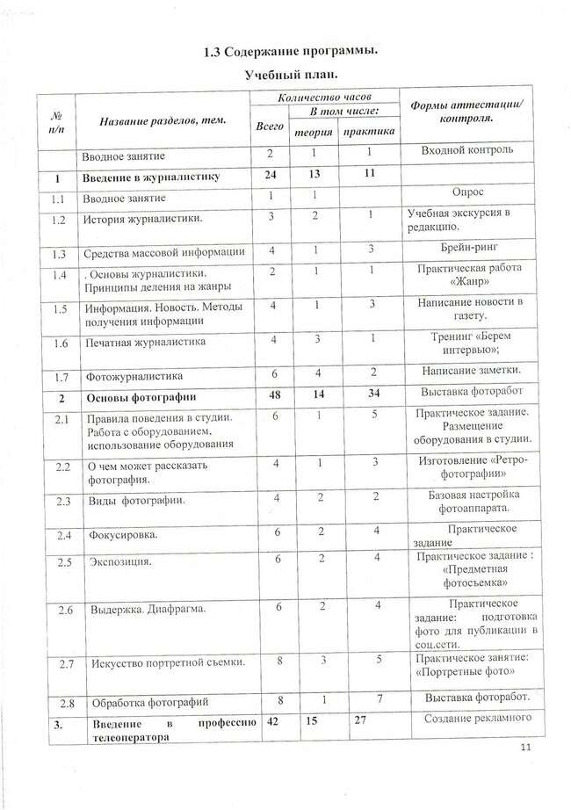

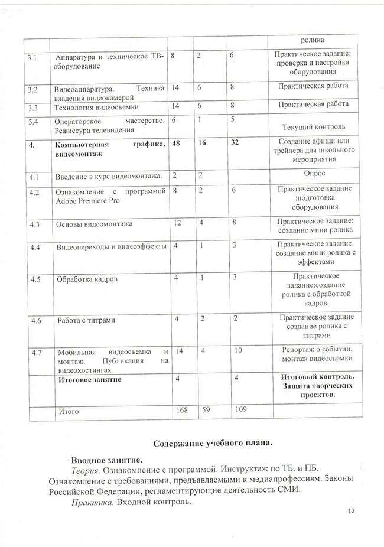

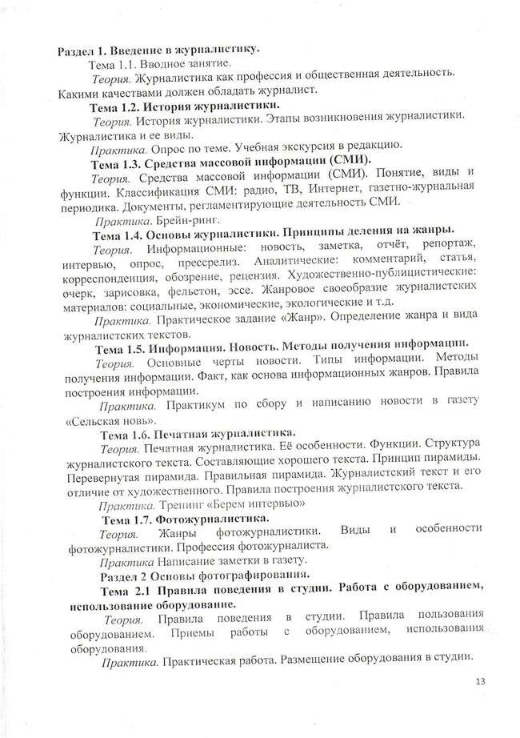

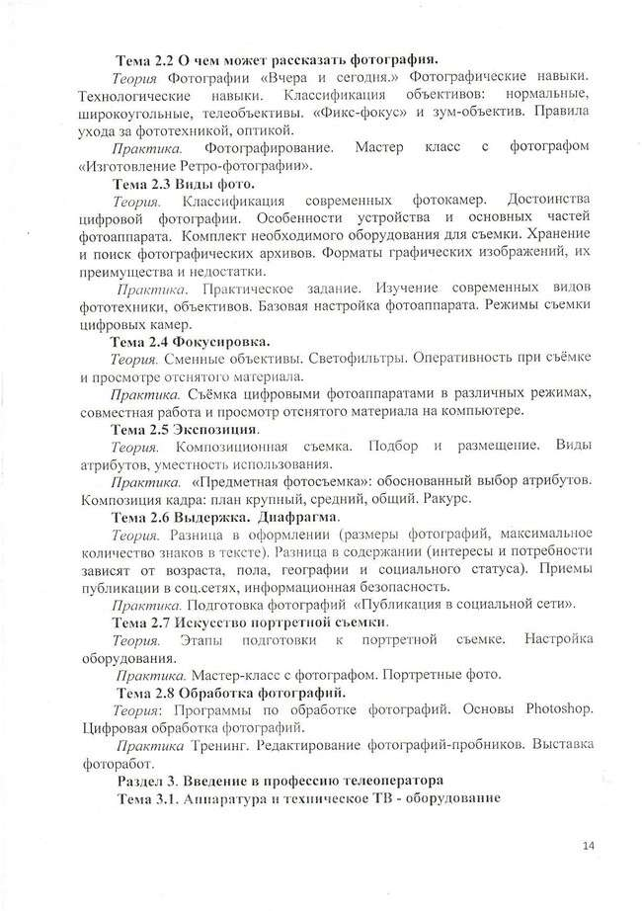

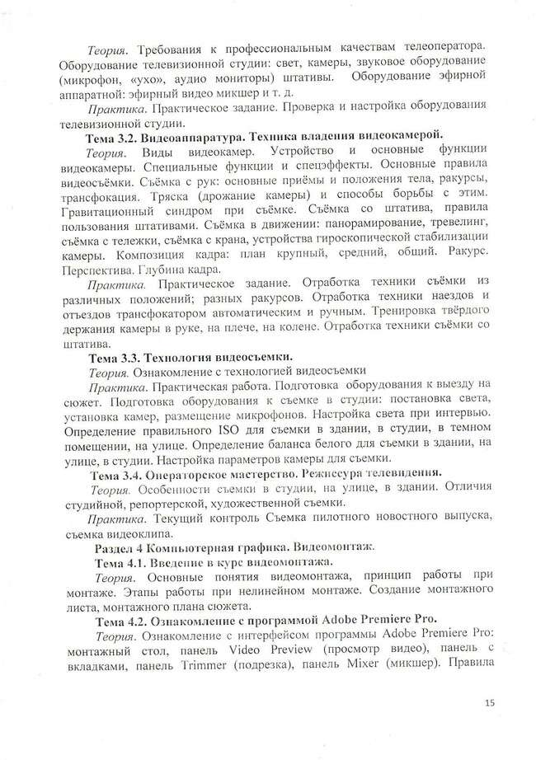

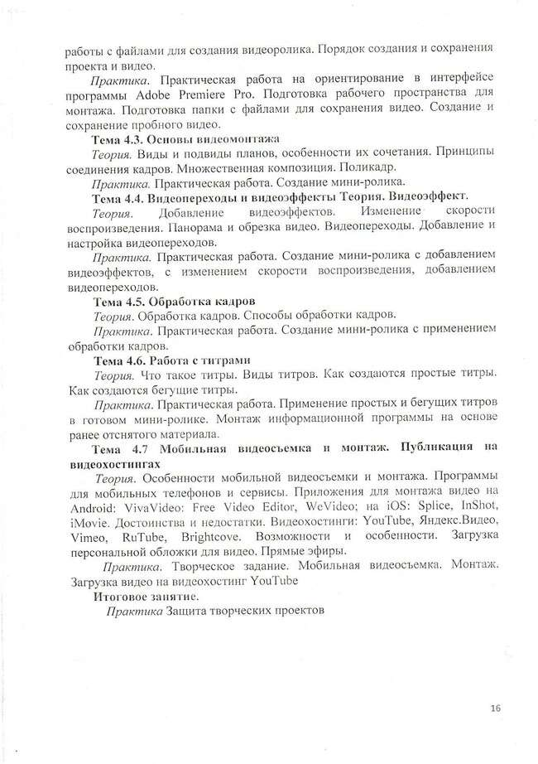

# 1.4 Планируемые результаты

Планируемым результатом обучения является освоение как теоретических знаний, так и практических умений и навыков, а также формирование у учащихся ключевых компетенций – когнитивной, коммуникативной, информационной, социальной, креативной, ценностно- смысловой, личностного самосовершенствования.

В результате освоения Программы учащиеся

*будут знать (предметные результаты)*:

историю тележурналистики, её жанры и специфику; технологию интервьюирования;

особенности работы с диктофоном, микрофоном; технологию фото- и видеосъемки; технологию звукозаписи;

технологию монтажа;

базовые термины, используемые в журналистике;

приёмы сбора, обработки и распространения информации;

основные приемы работы с монтажным, съемочным, звуковым и осветительным оборудованием;

*будут уметь:*

разрабатывать сценарии телепрограмм в различных жанрах, а также осуществлять их редактирование;

правильно обращаться с видеоаппаратурой, владеть начальными навыками работы телеоператора, видеомонтажёра, редактора телепередачи;

качественно выполнять видео- и фото- съемку;

применять полученные теоретические знания на практике; рассчитывать хронометраж подготовленных к эфиру видеоматериалов; обрабатывать и монтировать звукозаписи;

проводить интервью, тактично общаться с людьми, не переступая этических норм

1

создавать сюжет для программы новостей;

монтировать информационные программы;

*будут иметь:*

элементарные навыки работы с монтажным, съемочным, звуковым и осветительным оборудованием;

*будут иметь представления:*

о технологии и основных правилах создания контента.

# Метапредметные результаты

определять и формулировать цель деятельности на занятии с помощью педагога, а далее самостоятельно;

добывать новые знания: находить ответы на вопросы, используя разные источники информации, свой жизненный опыт и информацию, полученную на занятии;

иметь навыки набора текста на компьютере, работы с офисными приложениями;

перерабатывать полученную информацию: делать выводы в результате совместной работы всей команды;

уметь донести свою позицию до других;

совместно договариваться о правилах общения и поведения в игре, реализации творческого проекта и следовать им;

учиться выполнять различные роли в группе (оператор, диктор, корреспондент, фотограф, монтажер и др.).

# Личностные

*у учащихся будут сформированы:*

личностные качества: коммуникабельность, общая эрудиция, уровень культуры, выразительность речи, дисциплина и ответственность за порученное дело;

*учащиеся будут уметь:*

2

включаться в общение и взаимодействовать с окружающими на принципах уважения и доброжелательности, взаимопомощи и сопереживания;

проявлять положительные качества личности и управлять своими эмоциями в различных ситуациях и условиях;

проявлять дисциплинированность, трудолюбие и упорство в достижении поставленных целей;

оказывать бескорыстную помощь своим сверстникам, находить с ними общий язык и общие интересы.

3

# Раздел II. «Комплекс организационно-педагогических условий».

**2.1. Календарный учебный график.**

Занятия проводится с 1сентября 2022 года по 30 мая 2023 года. Количество недель 36. Два раза в неделю по 2 занятия,

продолжительностью 45 минут каждое, с перерывом 15 минут, и одно занятие, продолжительностью 45 минут один раз в две недели.

# Условия реализации программы.

*Санитарно-гигиенические требования*

Занятия должны проводиться в кабинете, соответствующем требованиям техники безопасности, противопожарной безопасности, санитарным нормам. Кабинет должен хорошо освещаться и периодически проветриваться. Необходимо наличие аптечки с медикаментами для оказания первой медицинской помощи.

*Кадровое обеспечение*

Педагог, работающий по данной программе, должен иметь высшее профессиональное образование или среднее профессиональное образование в области, соответствующей профилю детского объединения без предъявления требований к стажу работы либо высшее профессиональное образование или среднее профессиональное образование и дополнительная профессиональная подготовка по направлению «Образование и педагогика» без предъявления требований к стажу работы.

Проводит занятия педагог дополнительного образования, возможно привлечение для проведения мастер-классов и при итоговом контроле профессиональных журналистов, фотографов, операторов и т.п.

*Учебно-методический комплект*

Для успешной реализации программы разработано методическое обеспечение: календарно-тематическое планирование, подобраны и разработаны конспекты занятий, методики итоговой аттестации

4

воспитанников, изготовлен необходимый наглядный и раздаточный материал.

Для эффективного освоения технических приёмов, работы с графическими редакторами и программами по обработке видео и звука на занятиях проводятся индивидуальные и групповые упражнения, в парах, тройках и микрогруппах. При подготовке статьи, видеорепортажа применятся индивидуально-ориентированный подход

Существенное место в процессе занятий отводится играм: ролевыве игры, соревнования, занятия объединяют подростков, у них воспитывается дисциплинированность, ответственность перед коллективом, формируется культура поведения и общения, приобретается опыт коллективного взаимодействия, развивается самостоятельность в принятии решений, воля и терпение, появляется осознанное желание вести активный образ жизни.

В них заключены богатые возможности для формирования норм коллективного поведения, воспитанники учатся не только организовывать своё поведение, но и активно влиять на действия своих товарищей, воспринимать задачи коллектива как свои собственные, мобилизовать деятельность других в интересах объединения.

Для определения результативности обучающихся по программе педагогом проводится мониторинг: отслеживается теоретический уровень подготовки обучающихся по основным разделам программы; уровень личностного развития, активное участие обучающихся в играх, проектах. Педагог использует различные способы диагностики: наблюдение, собеседование, тестирование, выставки и т.д.

# Материально-техническое обеспечение.

Наличие отдельного кабинета, наличие ПК с установленными программами MovaviPhotoEditor, SonyVegas, PictureManager, Paint.Net, CorelPhoto-Paint, Photoshop и др., видео- и фотоаппаратуры, видеоматериалов, обучающих роликов.

А также:

5

Графический планшет -8 шт, формат рабочей области А4;

ноутбук с поддержкой программ для профессионального видеомонтажа и обработки фотографий;

видеокамера (модельный ряд Sony ) и 2 совместимые карты памяти на 128 ГБ;

штатив профессиональный для видеокамеры;

фотоаппарат со сменной оптикой и ручными установками− (зеркальный фотоаппарат с функцией видеозаписи и возможностью подключения микрофона (модельный ряд Canon 750D, объектив 18-135 IS STM) и совместимая карта памяти на 64 ГБ) 2 шт;

комплект осветительного оборудования, накамерный свет (осветитель) и аккумулятор для него;

микрофон тип 1 комплект радиомикрофонов (модельный ряд Sony

UWP-D12);1 шт;

микрофон тип 2 петличный 2 шт;

МФУ с системой цветной непрерывной печати (струйный); комплект цветных и черных чернил;

доска магнитно-маркерная поворотная двусторонняя; звуковые колонки;

диктофон, 2 шт; фотобумага.

# Формы аттестации

Виды контроля

Результативность освоения программного материала отслеживается систематически в течение года с учетом уровня знаний и умений учащихся на начальном этапе обучения.

С этой целью используются разнообразные виды контроля:

*входной контроль* проводится в начале учебного года для определения уровня знаний и умений учащихся на начальном этапе обучения;

*текущий контроль* проводится в процессе освоения определенного раздела программы;

6

*итоговый контроль* проводится по результатам прохождения полного курса обучения.

*Формы контроля*:

выполнение творческого задания; опрос;

педагогическое наблюдение; тестирование;

выполнение практической работы; защита творческих проектов.

# Организационно-педагогические условия реализации программы.

При реализации программы в учебном процессе используются методические пособия, дидактические материалы, журналы и книги, материалы на электронных носителях.

Занятия построены на принципах обучения:

* развивающего и воспитывающего характера,
* доступности,
* наглядности,
* целенаправленности,
* индивидуальности,
* результативности.

В работе используются методы обучения:

* словесный (беседа, рассказ, объяснение, пояснение, дискуссия);
* наглядный (видео-, фото-, аудио- материалы, схемы, плакаты, показ педагога, книги, журналы, альбомы и т.д.);
* практический (упражнения, защита творческих проектов, выполнение творческих заданий, тренинг, оформление выставки фоторабот);

# Оценочные материалы.

Оценка качества реализации программы включает в себя входной, текущий и итоговый контроль учащихся. Для этого разработаны методики оценки знаний, умений и навыков учащихся.

7

Входной контроль – приложение 2; Текущий контроль – приложение 3; Итоговый контроль – приложение 4.

*Методы диагностики личностного развития детей*

В конце каждого учебного года проводится мониторинг развития личностных качеств, для этого подобран ряд диагностических методик:

*Развитие познавательных процессов:*

«Заучивание 10 слов» (А.Р. Лурия);

«Пиктограмма» (А.Р. Лурия);

«Запомни и расставь точки».

*Личностное развитие учащихся:*

«Диагностика личностной креативности» (Е.Е.Туник);

«16-факторный личностный опросник Р. Б. Кеттелла» (детский вариант, адаптированный Э.М. Александровской);

«Методика определения самооценки детей» (Т.В.Дембо, С.Я.Рубинштейн);

«Кактус» (М.А. Панфилова);

«Цветовой тест Люшера».

8

# Методические материалы.

**Формы и методы, используемые в ходе реализации программы**

Основной формой организации учебно-воспитательного процесса является теоретические и практические занятия. Эффективность занятия во многом зависит от того, какие методы организации деятельности учащихся будут применяться.

Помимо занятий в образовательном учреждении в ходе образовательного процесса также применяются такие формы организации деятельности учащихся как учебные экскурсии, встречи с интересными людьми.

# Методическое обеспечение программы

|  |  |  |  |  |  |
| --- | --- | --- | --- | --- | --- |
| ***№ п./***  ***п.*** | ***Название раздела*** | ***Формы занятий*** | ***Приемы и методы*** | ***Дидактический материал,***  ***техническое***  ***оснащение*** | ***Формы подведения итогов*** |
|  | Вводное | Занятие- | Словесный, | Инструкция по | Входной |
| занятие | погружение | наглядный, | технике | контроль |
|  |  | практический | безопасности, | (педагогическое |
|  |  |  | демонстрация | наблюдение, |
|  |  |  | фотоаппаратов, | опрос, |
|  |  |  | видеокамеры | тестирование) |
| 1. | Введение в  журналистику | Учебная  экскурсия; | Словесный,  наглядный, | Наглядно-  иллюстрацион- | Тематический  контроль |
|  |  | мастер-класс; | практический, | ный материал, | (педагогическое |
|  |  | занятие- | проектный | статьи в сети | наблюдение, |
|  |  | тренинг; |  | интернет, газеты, | опрос, |
|  |  | круглый стол; |  | фотоаппарат, | тестирование, |
|  |  | практическое |  | графический | выполнение |
|  |  | занятие |  | редактор, МФУ | практической |
|  |  |  |  |  | работы) |
| 2 | Основы  фотографии | Мастер-класс;  занятие- | Словесный,  наглядный, | Фотографии  разных лет, | Тематический  контроль |
|  |  | тренинг; | практический, | фотоаппарат, | (педагогическое |
|  |  | круглый стол; | проектный | освещение, МФУ, | наблюдение, |
|  |  | занятие- |  | компьютер, | опрос, |
|  |  | практикум. |  | графический | тестирование, |
|  |  |  |  | редактор, | выполнение |
|  |  |  |  | атрибуты для | практической |
|  |  |  |  | съемки. | работы, |
|  |  |  |  |  | выполнение |
|  |  |  |  |  | творческого |
|  |  |  |  |  | задания, |

9

|  |  |  |  |  |  |
| --- | --- | --- | --- | --- | --- |
| ***№ п./***  ***п.*** | ***Название раздела*** | ***Формы занятий*** | ***Приемы и методы*** | ***Дидактический материал,***  ***техническое оснащение*** | ***Формы подведения итогов*** |
|  |  |  |  |  | фотовыставка) |
| 3 | Введение в  профессию | Мастер-класс;  занятие- | Наглядный,  практический, | Фото,  видеокамера, | Тематический  контроль |
|  | телеоператора | тренинг; | проектный, | освещение, | (педагогическое |
|  |  | круглый стол; | словесный | микрофоны, | наблюдение, |
|  |  | занятие- |  | диктофон, | опрос, |
|  |  | практикум. |  | компьютер, МФУ | тестирование, |
|  |  |  |  |  | выполнение |
|  |  |  |  |  | практической |
|  |  |  |  |  | работы) |
| 4 | Компьютерная  графика, | Мастер-класс;  занятие- | Наглядный,  практический, | Фото,  видеокамера, | Тематический  контроль |
|  | видеомонтаж | тренинг; | проектный, | освещение, | (педагогическое |
|  |  | круглый стол; | словесный | микрофоны, | наблюдение, |
|  |  | занятие- |  | диктофон, | опрос, |
|  |  | практикум. |  | компьютер, | тестирование, |
|  |  |  |  | графический | выполнение |
|  |  |  |  | редактор | практической |
|  |  |  |  |  | работы, |
|  |  |  |  |  | выполнение |
|  |  |  |  |  | творческого |
|  |  |  |  |  | задания) |
|  | Итоговое | Круглый стол. | Наглядный, | Проектор, экран | Итоговый |
| занятие |  | практический, | или телевизор для | контроль. |
|  |  | проектный | трансляции, | Защита |
|  |  |  | компьютер | творческих |
|  |  |  |  | проектов. |

10

# Список литературы.

1. Амзин, А.А. Как новые медиа изменили журналистику. 2012-2016.

/А.А. Амзин, В.Гатов, А.А.Галустян; под редакцией С. Балмаевой - Москва: Кабинетный ученый, 2016.

1. Богатов, В.Н. Новости на TV. : Практическое пособие/В.Н. Богатов -

Москва: Грифон, 2017.

1. Бонд, С. Обычные сюжеты, отличные фотографии: как превратить тривиальный сюжет в потрясающий снимок./С.Бонд. - Москва: Добрая книга, 2012.
2. Гаврилов, К.В. Как делать сюжет новостей. / К.В. Гаврилов. -

Москва: Пальмира, 2017.

1. Гостомыслов, А.П. Детская журналистика: хозрасчетные газета и журнал в школе: учебное пособие/ А.П. Гостомыслов – Санкт-Петербург: Изд-во Михайлова В.А., 2006.
2. Дмитриев, М. 1858 - 1948. Начало репортажной фотографии. /М. Дмитриев - Москва: АртРодник, 2012.
3. Ермилов, А.Е. Скажите почему... Практика телеинтервью и телерепортажа./ А.Е. Ермилов - Москва: Алгоритм, 2017.
4. Журин, А.А. Интегрированное медиаобразование в средней школе. /

А.А. Журин - Москва: Бином. Лаборатория знаний, 2012. –Текст

:непосредственный.

1. Ковалев-Случевский, К. Тележурналистика XXI века. Настольная книга для познания современного ТВ. /К. Ковалев-Случевский. - Москва: Грифон, 2012.
2. Колесниченко, А.В. Настольная книга журналиста: учебное пособие. / А.В. Колесниченко Москва: Аспект Пресс, 2017.
3. Короповская, В. Интернет-технологии в помощь ответственному отношению к делу в современной журналистике. Дистанционный курс. /В.

11

Короповская, М. Орешко , О. Семенова, Е. Ястребцева под редакцией Е. Ястребцевой. - Москва: Лига юных журналистов, 2016.

1. Короповская, В. Мобильные приложения в современной журналистике. Дистанционный курс. / В. Короповская, Н. Кубрак ,М. Орешко , Е. Ястребцева под редакцией Е. Ястребцевой - Москва: Лига юных журналистов, 2016.
2. Кульчицкая, Д.Ю. Лонгриды в онлайн-СМИ. / Д.Ю. Кульчицкая, А.А. Галустян, - Москва: Аспект Пресс, 2016.
3. Максимов, А.М. Журналист ТВ? Это просто./ А.М. Максимов – Санкт-Петербург: ИД Питер, 2017.
4. Муратов, С.А. Заповедник. Архитектоника передачи: курс телевизионных лекций./ С.А. Муратов - Москва: Икар, 2014.
5. Найтингейл, Д. Экспозиция. Современные приемы креативной цифровой фотографии. /Д. Найтингейл, перевод с английского Т. Новиковой.

– Москва: Эксмо, 2011.

1. Познин, В.Ф. Техника и технология СМИ. Радио- и тележурналистика: учебник и практикум./ В.Ф.Познин - Москва: Юрайт, 2017.
2. Правовые и этические нормы в журналистике. /Сост. Е.П. Прохоров. Москва: Аспект Пресс, 2012.
3. Резников, Ф.А. Видеомонтаж на персональном компьютере./ Ф.А. Резников - Москва: ТРИУМФ, 2006.
4. Рихтер, А.Г. Правовые основы интернет-журналистики: учебник./ А.Г.Рихтер - Москва: Икар, 2014.
5. Розенталь, А. Создание кино и видеофильмов, как увлекательный бизнес./ А. Розенталь - Москва: ТРИУМФ, 2000.
6. Розов, Г. Как снимать. Что может ваша камера. /Г. Розов - Москва: Астрель, 2012.

12

1. Самарцев, О.Р. Творческая деятельность журналиста. / О.Р. Самарцев: под редакцией Я.Н. Засурского - Москва: Академический проект, 2014.
2. Телевизионная журналистика: учебное пособие для студентов вузов. Москва: Аспект Пресс, 2019.
3. Шпаковский, В.О., Интернет-журналистика и интернет- реклама:учебное пособие/ В.О. Шпаковский , Е.С.Егорова , Н.В. Розенберг - Москва: ИнфраИнженерия, 2018.
4. Ядловский, А.Н. Цифровая фотография. Полный курс./А.Н.Ядловский - Москва: ACT, 2005.

# Электронные образовательные ресурсы Для учащихся

1. Основы журналистики: [Электронный ресурс] // LIVEJOURNAL.

URL: https://busylancer.livejournal.com/25877.html

1. Как создать текст для телевизионного сюжета: [Электронный ресурс] // МАСТ. URL: <http://iast.pro/materials/kak-sozdat-tekst-dlya> televizionnogosyuzheta/.
2. Новостной сюжет (телевидение): [Электронный ресурс] // Школа журналистики. Медиаграмотным может стать каждый. URL: https://xn-- --

7sbafuabraerjyjmxvsmn8f.xn--p1ai/novostnoj-syuzhet-televidenie/.

1. Словарь терминов журналиста: [Электронный ресурс] // ЖУРДОМ.

URL: https://jourdom.ru/news/8934.

1. Князев А.А. Энциклопедический словарь СМИ: [Электронный ресурс] // NAROD.RU. URL: [http://www.evartist.narod.ru/text16/069.htm.](http://www.evartist.narod.ru/text16/069.htm)

13

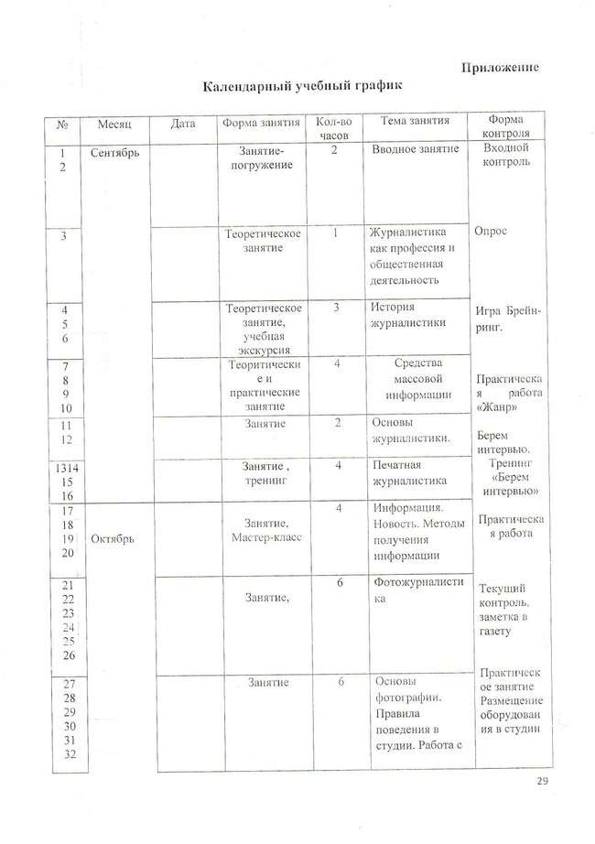

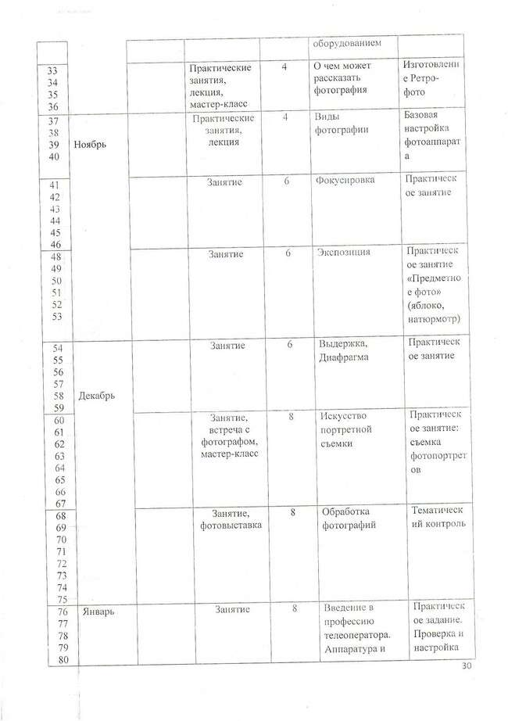

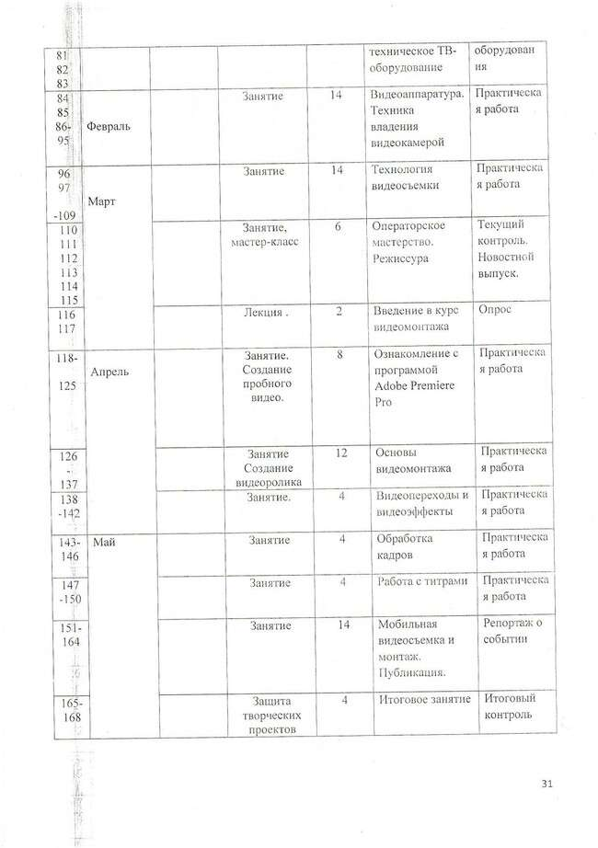

Приложение 2

Входной контроль

Тест - <https://gramotei.online/demo/run>. Позволяет проверить знания в форме онлайн-тестирования.

Оценивание по 12 бальной шкале.

«1-6 баллов»- уровень « низкий»

«7- 10 баллов» - уровень «средний»

«11- 12 баллов» - уровень «высокий»

|  |  |  |  |
| --- | --- | --- | --- |
| ФИО учащегося | Критерии | Балл | Педагог |
|  | Грамотность |  |  |
| Объем информации |  |
| Умение излагать  свои мысли |  |
| Связь с  современностью |  |
| Знание особенностей Публицистического  стиля |  |

Приложение 3

# Текущий контроль

Критерии контрольного задания: «Репортаж», «Новостной пост»

|  |  |  |
| --- | --- | --- |
| *Результат* | *УУД, личностные результаты* | *Критерии*  *результативности программы* |
| Умение | Осознание личной позиции по | Все учащиеся научатся |
| создавать | обсуждаемому вопросу | создавать авторский текст |
| авторский текст | (ценностное самоопределение) | в жанре репортажа, |

|  |  |  |
| --- | --- | --- |
| в жанре | и умение ее предъявлять. | новостной статьи, ролика. |
| репортажа и | Умение с достаточной |  |
| новостной | полнотой и точностью |  |
| статьи. | выражать свои мысли в |  |
|  | соответствии с задачами и |  |
|  | условиями коммуникации, |  |
|  | соблюдая нормы построения |  |
|  | текста. |  |

# Объекты оценивания и критерии их оценки (критерии оценки деятельности учащихся)

*Объект оценивания:* авторский текст в жанре репортажа и новостной статьи, ролика.

***Требования к объекту оценивания:***

1. Тема задается педагогом.
2. Наличие заголовка текста, соответствующего теме репортажа.
3. Указание автора текста.
4. Отсутствие речевых и грамматических ошибок в тексте.
5. Объём текста: 1-2печатных листа, 14 кегль, интервал 1,5, шрифт

TimesNewRoman.

|  |  |
| --- | --- |
| *Критерии оценки* | *Показатели* |
| *1. Критерии* [*авторства*](https://pandia.ru/text/category/avtorstvo/) |  |

|  |  |
| --- | --- |
| 1.1.Наличие авторской позиции (авторского мнения, отношения к описываемому событию, явлению). | Количество читателей репортажа, понимающих авторскую позицию   * более 90 % – 10 баллов; * от 50 до 90 % – 7 баллов; * от 20 до 50 % – 4 балла; * менее 20 % – 2 балла; * все читатели затрудняются выделить авторскую позицию – 0 баллов. |
| 1.2. Применение средств предъявления авторской позиции, адекватных жанру репортажа: прямое высказывание отношения  (критика, одобрение, комментарии и др.); выделение наиболее значимых с точки зрения автора эпизодов; эмоционально - окрашенный  стиль текста и др. | Количество использованных средств:   * 2 и более – 10 баллов; * 1 средство – 7 баллов; * Отсутствие средств – 0 баллов. |
| *2. Критерии соответствия*  *жанру* |  |
| 2.1. «Композиция репортажа». | Соблюдение требований к композиции; последовательность изложения:   * все требования соблюдены репортажа, события переданы последовательно – 10 баллов; * одно требование не соблюдается, события переданы последовательно – 7 баллов; * все требования соблюдены, хронология |

|  |  |
| --- | --- |
|  | событий нарушена – 5 баллов;   * одно требование не соблюдается, хронология событий нарушена – 2 балла; * требования нарушены,   последовательность событий отсутствует – 0 баллов. |
| 2.2.Применение средств,  создающих «эффект присутствия»: свидетельство очевидцев, прямая речь, диалоги, обращение к деталям описания, эмоциональное  состояние автора. | Количество использованных средств, создающих «эффект присутствия»:   * три и более – 10 баллов; * два – 7 баллов; * одно – 5 баллов; * средства не использованы – 0 баллов. |
| 2.3.Достоверность информации: отсутствие ошибок в используемых названиях, фамилиях, правильная передача слов участников события, правдивое описание действия и др. | Количество ошибок:   * ошибок нет – 10 баллов; * одна ошибка, обнаруженная редактором в ходе подготовки материала к печати – 5 баллов; * на материал подана рекламация, информация рекламации подтвердилась – 0   баллов. |

Приложение 4

Оценивание защиты творческих проектов (интервью, телепередачи, фоторепортаж, видеорлик)

Оценивание презентации и защиты проекта происходит по разработанным критериям.

# Критерии оценки содержания и защиты проекта:

|  |  |  |  |  |  |
| --- | --- | --- | --- | --- | --- |
| Критерии оценки проекта | Содержание оценки | критерия | Кол-во баллов | Само- оценка | Оценка руководи- теля  проекта |

|  |  |  |  |  |  |  |
| --- | --- | --- | --- | --- | --- | --- |
| Актуальность | Насколько работа | От | 0 | до |  |  |

|  |  |  |  |  |  |  |
| --- | --- | --- | --- | --- | --- | --- |
| поставленной | интересна в практическом | 1 |  |  |  |  |

|  |  |  |  |  |  |  |
| --- | --- | --- | --- | --- | --- | --- |
| проблемы | или теоретическом плане? |  |  |  |  |  |

|  |  |  |  |  |  |  |  |
| --- | --- | --- | --- | --- | --- | --- | --- |
|  | Насколько | работа | От | 0 | до |  |  |

|  |  |  |  |  |  |  |  |
| --- | --- | --- | --- | --- | --- | --- | --- |
|  | является | новой? | 1 |  |  |  |  |

|  |  |  |  |  |  |  |  |
| --- | --- | --- | --- | --- | --- | --- | --- |
|  | обращается ли | автор к |  |  |  |  |  |

|  |  |  |  |  |  |  |  |
| --- | --- | --- | --- | --- | --- | --- | --- |
|  | проблеме, | для |  |  |  |  |  |

|  |  |  |  |  |  |  |  |
| --- | --- | --- | --- | --- | --- | --- | --- |
|  | комплексного | решения |  |  |  |  |  |

|  |  |  |  |  |  |  |  |
| --- | --- | --- | --- | --- | --- | --- | --- |
|  | которой нет | готовых |  |  |  |  |  |

|  |  |  |  |  |  |  |  |
| --- | --- | --- | --- | --- | --- | --- | --- |
|  | ответов? |  |  |  |  |  |  |

|  |  |  |  |  |  |  |
| --- | --- | --- | --- | --- | --- | --- |
|  | Верно ли определил автор | От | 0 | до |  |  |

|  |  |  |  |  |  |  |
| --- | --- | --- | --- | --- | --- | --- |
|  | актуальность работы? | 1 |  |  |  |  |

|  |  |  |  |  |  |  |
| --- | --- | --- | --- | --- | --- | --- |
|  | Верно ли определены | От | 0 | до |  |  |

|  |  |  |  |  |  |  |
| --- | --- | --- | --- | --- | --- | --- |
|  | цели, задачи работы? | 2 |  |  |  |  |

|  |  |  |  |  |  |  |
| --- | --- | --- | --- | --- | --- | --- |
| Теоретическая и \ | Результаты исследования | От | 0 | до |  |  |

|  |  |  |  |  |  |  |
| --- | --- | --- | --- | --- | --- | --- |
| или практическая | доведены до идеи | 2 |  |  |  |  |

|  |  |  |  |  |  |  |
| --- | --- | --- | --- | --- | --- | --- |
| ценность | (потенциальной |  |  |  |  |  |

|  |  |  |  |  |  |  |
| --- | --- | --- | --- | --- | --- | --- |
|  | возможности) применения |  |  |  |  |  |

|  |  |  |  |  |  |  |
| --- | --- | --- | --- | --- | --- | --- |
|  | на практике. |  |  |  |  |  |

|  |  |  |  |  |  |  |
| --- | --- | --- | --- | --- | --- | --- |
|  | Проделанная работа | От | 0 | до |  |  |

|  |  |  |  |  |  |  |
| --- | --- | --- | --- | --- | --- | --- |
|  | решает или детально | 2 |  |  |  |  |

|  |  |  |  |  |  |  |
| --- | --- | --- | --- | --- | --- | --- |
|  | прорабатывает на |  |  |  |  |  |

|  |  |  |  |  |  |  |
| --- | --- | --- | --- | --- | --- | --- |
|  | материале проблемные |  |  |  |  |  |

|  |  |  |  |  |  |  |
| --- | --- | --- | --- | --- | --- | --- |
|  | теоретические вопросы в |  |  |  |  |  |

|  |  |  |  |  |  |  |
| --- | --- | --- | --- | --- | --- | --- |
|  | определенной научной |  |  |  |  |  |

|  |  |  |  |  |  |  |
| --- | --- | --- | --- | --- | --- | --- |
|  | области |  |  |  |  |  |

|  |  |  |  |  |
| --- | --- | --- | --- | --- |
|  | Автор в работе указал теоретическую и / или практическую значимость | От 0 до  1 |  |  |

|  |  |  |  |  |
| --- | --- | --- | --- | --- |
| Методы  исследования | Целесообразность применяемых методов | 1 |  |  |

|  |  |  |  |  |
| --- | --- | --- | --- | --- |
|  | Соблюдение технологии использования методов | 1 |  |  |

|  |  |  |  |  |
| --- | --- | --- | --- | --- |
| Качество | Выводы работы | 2 |  |  |

|  |  |  |  |  |
| --- | --- | --- | --- | --- |
| содержания | соответствуют |  |  |  |

|  |  |  |  |  |
| --- | --- | --- | --- | --- |
| проектной работы | поставленным целям |  |  |  |

|  |  |  |  |  |
| --- | --- | --- | --- | --- |
|  | Оригинальность, | 2 |  |  |

|  |  |  |  |  |
| --- | --- | --- | --- | --- |
|  | неповторимость проекта |  |  |  |

|  |  |  |  |  |
| --- | --- | --- | --- | --- |
|  | В проекте есть разделение | 1 |  |  |

|  |  |  |  |  |
| --- | --- | --- | --- | --- |
|  | на части, компоненты, в |  |  |  |

|  |  |  |  |  |
| --- | --- | --- | --- | --- |
|  | каждом из которых |  |  |  |

|  |  |  |  |  |
| --- | --- | --- | --- | --- |
|  | освещается отдельная |  |  |  |

|  |  |  |  |  |
| --- | --- | --- | --- | --- |
|  | сторона работы |  |  |  |

|  |  |  |  |  |
| --- | --- | --- | --- | --- |
|  | Есть ли | 2 |  |  |

|  |  |  |  |  |
| --- | --- | --- | --- | --- |
|  | исследовательский аспект |  |  |  |

|  |  |  |  |  |
| --- | --- | --- | --- | --- |
|  | в работе |  |  |  |

|  |  |  |  |  |
| --- | --- | --- | --- | --- |
|  | Есть ли у работы | 1 |  |  |

|  |  |  |  |  |
| --- | --- | --- | --- | --- |
|  | перспектива развития |  |  |  |

|  |  |  |  |  |
| --- | --- | --- | --- | --- |
| Качество продукта | Интересная форма | От 0 до |  |  |

|  |  |  |  |  |
| --- | --- | --- | --- | --- |
| проекта | представления, но в | 2 |  |  |

|  |  |  |  |  |
| --- | --- | --- | --- | --- |
| (презентации, | рамках делового стиля |  |  |  |

|  |  |  |  |  |
| --- | --- | --- | --- | --- |
| сайта,  информационного диска) |  |  |  |  |

|  |  |  |  |  |
| --- | --- | --- | --- | --- |
|  | Логичность,  последовательность  слайдов, фотографий и | От 0 до  2 |  |  |

|  |  |  |  |  |
| --- | --- | --- | --- | --- |
|  | т.д. |  |  |  |

|  |  |  |  |  |
| --- | --- | --- | --- | --- |
|  | Форма материала | 1 |  |  |

|  |  |  |  |  |
| --- | --- | --- | --- | --- |
|  | соответствует задумке |  |  |  |

|  |  |  |  |  |
| --- | --- | --- | --- | --- |
|  | Текст легко | 1 |  |  |

|  |  |  |  |  |
| --- | --- | --- | --- | --- |
|  | воспринимается |  |  |  |

|  |  |  |  |  |
| --- | --- | --- | --- | --- |
|  | Отсутствие | 1 |  |  |

|  |  |  |  |  |
| --- | --- | --- | --- | --- |
|  | грамматических ошибок, |  |  |  |

|  |  |  |  |  |
| --- | --- | --- | --- | --- |
|  | стиль речи |  |  |  |

|  |  |  |  |  |
| --- | --- | --- | --- | --- |
| Компетентность  участника при защите работы | Четкие представления о целях работы, о направлениях ее развития, критическая оценка работы и полученных результатов | От 0 до  2 |  |  |

|  |  |  |  |  |
| --- | --- | --- | --- | --- |
|  | Докладчик изъясняется ясно, четко, понятно, умеет заинтересовать аудиторию, обращает внимание на главные моменты в работе | От 0 до  2 |  |  |

|  |  |  |  |  |
| --- | --- | --- | --- | --- |
|  | Докладчик опирается на краткие тезисы, выводы, и распространяет,  объясняет их аудитории. | От 0 до  2 |  |  |

|  |  |  |  |  |
| --- | --- | --- | --- | --- |
|  | Докладчик выдержал  временные рамки выступления и успел раскрыть основную суть работы. | От 0 до  2 |  |  |

|  |  |  |  |  |
| --- | --- | --- | --- | --- |
|  | Докладчик смог аргументировано ответить на заданные вопросы либо определить возможные пути поиска ответа на вопрос | От 0 до  2 |  |  |

Оцениваются в проекте каждый критерий, результаты суммируются. Оценивание по 37 бальной шкале.

«1-17 баллов» - уровень «низкий»

«18- 27 баллов» - уровень «средний»

«28- 37 баллов» - уровень «высокий»

Приложение 5

# Методические рекомендации к оформлению презентации в PowerPoint

|  |  |  |  |
| --- | --- | --- | --- |
| **№** |  | **Требования** | **Примечания** |
| 1. | **Основные слайды**  **презентации** | Структура презентации:   * *Для любого типа презентации*:  1. ый слайд – титульный лист – тема, автор, логотип; 2. ой слайд – сведения об авторе; 3. ий слайд – содержание презентации с кнопками навигации;   в конце – список используемых источников  завершающий слайд – повторение контактной информации об авторе. | На 2-ом слайде размещается фотография автора, информация о нём и контактная информация.  Кнопки навигации нужны для быстроты перемещения внутри презентации – к любому слайду можно добраться в 2 щелчка.  Соблюдайте основные правила цитирования и авторские права!!! (обязательно указание первоисточников материалов: откуда взяли иллюстрации, звуки, тексты, ссылки; кроме интернет-ссылок, указываются и печатные издания) |
| 2. | **Виды**  **слайдов** | Для обеспечения наглядности следует использовать разные способы размещения информации и разные виды слайдов:   * с текстом * с иллюстрациями; * с таблицами; * с диаграммами; * с анимацией |  |
| 3. | **Шрифт** | **Текст должен быть хорошо виден.**  Размер шрифта должен быть максимально крупным на слайде! Самый «мелкий» для презентации – шрифт 24 пт (для текста) и 40 пт (для заголовков).  Лучшеиспользоватьшрифты**Ar ial, Verdana, Tahoma, Comic Sans MS**  Интервал между строк –  полуторный. | Желательно устанавливать ЕДИНЫЙ СТИЛЬ шрифта для всей презентации. |
| 4. | **Содержание информации** | При подготовке текста  презентации в обязательном | **В презентациях точка в заголовках ставится.** |

|  |  |  |  |
| --- | --- | --- | --- |
|  |  | порядке должны соблюдаться общепринятые правила орфографии, пунктуации, стилистики и правила оформления текста (отсутствие точки в заголовках и т.д.), а также могут использоваться общепринятые сокращения.  Форма представления информации должна  соответствовать уровню знаний аудитории слушателей, для которых демонстрируется  презентация. |  |
| 5. | **Объем информации** | **Недопустимо заполнять один слайд слишком большим объемом информации**: единовременно человеку трудно запомнить более трех фактов, выводов или определений.  Наибольшая эффективность передачи содержания достигается, когда ключевые пункты отображаются по  одному на каждом отдельном слайде. | Размещать много мелкого текста на слайде недопустимо! Существует мнение, что на слайде должно быть размещено не более 290 знаков (включая пробелы). |
| 6. | **Способы выделения информации** | Следует **наглядно** размещать информацию: применять рамки, границы, заливку, разные цвета шрифтов, штриховку, стрелки.  Если хотите привлечь особое внимание, используйте рисунки, диаграммы, схемы, таблицы, выделяйте опорные  слова. | Важно не нарушать чувства меры: не перегружать слайды, но в то же время и не размещать сплошной текст. |
| 7. | **Использован ие списков** | Списки из большого числа пунктов не приветствуются. Лучше использовать списки по 3-7 пунктов. Большие списки и  таблицы разбивать на 2 слайда. |  |
| 8. | **Воздействие цвета** | Важно грамотное сочетание цвета в презентации!  На одном слайде | Цвет может увеличить или уменьшить кажущиеся размеры  объектов. |

|  |  |  |  |
| --- | --- | --- | --- |
|  |  | рекомендуется использовать ***не более трех цветов***: один для фона, один для заголовков, один для текста.  Для фона и текста используйте контрастные цвета.  Учитывайте, что цвет влияет на восприятие различных групп слушателей по-разному (дети, взрослые, деловые партнеры, участники конференции и т.д.). | **Обратите внимание на цвет гиперссылок (до и после использования).** |
| 9. | **Цвет фона** | Для фона выбирайте более холодные тона  (предпочтительнее) или светлый фон и темные надписи.  **Пёстрый фон не применять.** | Текст должен быть хорошо виден на любом экране!  Не забывайте, что презентация отображается по-разному на экране монитора и через проектор (цветовая гамма через проектор искажается, будет выглядеть темнее и менее контрастно) |
| 10. | **Размещение изображений и фотографий** | В презентации размещать только оптимизированные (уменьшенные) изображения.  Картинка должна иметь размер не более 1024*768  Иллюстрации располагаются на слайдах так, чтобы слева, справа, сверху, снизу от края слайда оставались неширокие свободные поля.  Перед демонстрацией ОБЯЗАТЕЛЬНО проверять, насколько четко  просматриваются изображения. | Для уменьшения объема самой презентации рекомендуется соблюдать правила:   * оптимизировать объем изображений ( для уменьшения   «веса» картинки можно использовать MicrosoftOfficePictureManager);   * вставлять картинки, используя специальные поля PowerPoint, а не просто перетаскивать их в презентацию; * обрезать картинку лучше в специализированной программе (Photoshop или др.), а не непосредственно средствами PowerPoint   Как правило, картинка (не фотография) весит меньше в формате gif / png,нежели в jpg и т.д.  **Плохой**считается презентация, |

|  |  |  |  |
| --- | --- | --- | --- |
|  |  |  | которая:   * долго загружается и имеет большой размер, * когда фотографии и картинки растянуты и имеют нечеткие изображения!   Помните, что анимированные  картинки не должны отвлекать внимание от содержания! |
| 11. | **Анимационн ые эффекты** | **Анимация не должна быть навязчивой!**  **Не допускается**  использование ***побуквенной*** анимации и вращения, а также использование более 3-х анимационных эффектов на одном слайде.  **Не рекомендуется** применять эффекты анимации к заголовкам, особенно такие, как «Вращение», «Спираль» и т.п.  При использовании анимации следует помнить о **недопустимости** пересечения вновь появляющегося объекта с элементами уже  присутствующих объектов на экране. | В информационных слайдах анимация объектов допускается только в случае, если это необходимо для отражения изменений и если очередность появления анимированных объектов соответствует структуре презентации и теме выступления.  Исключения составляют  специально созданные, динамические презентации. |
| 12. | **Звук** | **Не допускается**  сопровождение появления текста звуковыми эффектами из стандартного набора звуков PowerPoint.  Музыка должна быть ненавязчивая, а её выбор оправдан! | Звуковое сопровождение слайдов подбирайте с осторожностью, только там, где это действительно необходимо. Того же правила  придерживайтесь при использовании анимационных эффектов. |
| 13. | **Единство стиля** | Для лучшего восприятия старайтесь придерживаться ЕДИНОГО ФОРМАТА  СЛАЙДОВ (одинаковый тип шрифта, сходная цветовая |  |

|  |  |  |  |
| --- | --- | --- | --- |
|  |  | гамма).  **Недопустимо** использование в одной презентации разных шаблонов оформления! |  |
|  | **Сохранение презентаций** | Сохранять презентацию лучше как «Демонстрация PowerPoint». С расширением  **.pps** | Тогда в одном файле окажутся ВСЕ приложения (музыка, ссылки, текстовые документы  и.т.д.) |